征文要求（题目，三号黑体加粗,居中）
×××，×××*，×××（作者，小四楷体，报告人加下横线，通讯作者注*）
作者单位，地点 邮编（小四楷体）
* xxxx@email.com (通讯作者电子邮箱)
（正文，篇幅1页，小四宋体，1.25倍行距）
凡符合会议主题范围、未在国内外正式刊物或者其它会议上发表的论文，均可应征。参加会议摘要为:长摘要（A4纸不超过2页）

（1）详细摘要排版在A4纸上，页边距：上3.0 cm，下、左、右分别为2.5 cm。
（2）中文文题为三号黑体加粗，姓名、单位和地点为小四楷体，正文为小四宋体，1.25倍行距；英文和数字字体均为Time New Roman。
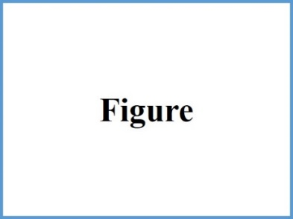
Figure #. XXXXXXXX.
（3）主体部分所含的图表应简洁、清晰、大小适当，位于相应正文段前（或后）。图号和图注为英文，置于图的下方；形貌图片需有标尺或放大倍数；表格为三线表，表的标题置于表上方。
（4）参考文献在文中以顺序标注于引用处的右上角，并加“[ ]”；引用格式为：序号，作者（多名作者用","隔开），期刊名，年，卷（期），起始页码。
（5）获得基金项目支持课题的论文应予以标注。
（6）整个文档不需标注页码。

参考文献：
- 作者，作者（多名作者用","隔开）. 期刊名 年，卷（期）：起始页码.
- Author, Author（多名作者用","隔开）. Journal name Year, Volume(Issue): First page number.

XXXXXXX项目资助（项目编号） （小五宋体）

